


Marc ERMAN
Psychologue clinicien agréé n° 60 12 05 063
Psychothérapie, psychanalyse Diplômé en psychopathologie du travail CNAM (Paris)

+32475 48 12 39
marc.erman@gmail.com

1 Avenue Paul Verheyleweghen à 1160 Auderghem

3/101 rue de l’Orne à 1435 Mont St Guibert

Test du burnout: questionnaire d’auto-évaluation de l’épuisement professionnel

Élaboré par Marie PEZE, responsable du réseau international Souffrance et Travail

De quoi s’agit-il ?

Ce questionnaire est inspiré des instruments connus d’évaluation du burn-out, mais surtout des déclarations recensées auprès de très nombreux patients ayant consulté au sein des consultations spécialisées. Il permet à quiconque de se faire une image de sa situation, de l’intensité des sollicitations psychiques, physiques et émotionnelles auxquelles l’on peut se trouver confronté au travail et de la gradation progressive de leur accumulation dont on est souvent peu ou pas conscient.

Remplissez ce questionnaire régulièrement (au moins tous les trois mois). Si vous êtes en arrêt de travail, tâchez de vous souvenir des réponses que vous auriez faites avant votre arrêt. Puis passez quelques jours et remplissez-le au temps T, maintenant. Gardez les passations successives. Elles vous permettent de faire le point et de comparer vos réponses au fil du temps. Si une question vous paraît incompréhensible, notez-le. De même si une question vous irrite ou vous remue, notez-le.

Passez toutes les questions en revue, n’en omettez pas. Il se peut que l’une d’elle qui peut vous paraître être le signe d’un état grave vous parle ou corresponde à une situation survenue il y a quelque temps, voire il y a longtemps. Il peut être très utile d’en parler avec un médecin ou un psychologue spécialisé.

Si vous êtes indépendant(e), certaines questions vous paraîtront inadéquates. Regardez si possible dans quelle mesure elles indiquent un enjeu qui vous concerne et écrivez en quoi.

Comment le remplir ?

Le questionnaire vous est adressé en traitement de texte et non en pdf pour vous permettre de le remplir en y ajoutant toutes remarques, réflexions, souvenirs personnels. Il est fortement conseillé de le remplir seul dans un premier temps pour éviter toute influence sur vos souvenirs et impressions. Par contre, si vous trouvez cela juste, votre conjoint(e) peut le relire avec vous pour y ajouter des observations ou des remarques.

Répondez au moins par OUI ou par NON à chaque affirmation et n’hésitez pars à noter des commentaires.

Si une affirmation ne vous concerne pas du tout, écrivez : “PAS”

Prenez le temps. C’est un outil d’exploration et il est important de réfléchir à vor réponses. Si vous trouvez cela difficile ou fastidieux, faites le en plusieurs étapes.

Et après ?

Renvoyez-moi le questionnaire rempli à mon adresse électronique : marc.erman@gmail.com

Nous examinerons vos réponses ensemble lors d’un entretien si vous le désirez.
Il est possible aussi de le remplir ensemble en entretien si cela vous est plus facile.

Cet outil peut être diffusé librement. C’est un outil très révélateur de la situation de travail de quiconque. N’hésitez pas à le transmettre à votre entourage : famille, amis, collègues, connaissances.

Cela commence à la page suivante !

    - 1. Des signaux faibles, présents très souvent et par-dessus lesquels on passe jusqu’à l’apparition des signaux forts

- Vous aimez votre travail et vous ne comptez pas trop votre temps et votre investissement.

- Vous voulez que les choses soient bien faites.

- On peut compter sur vous.

- Les valeurs du travail bien fait, de l’engagement, de l’utilité sociale sont ancrées en vous par votre éducation familiale ou par des expériences de vie qui vous en ont démontré l’importance.
- Vous voulez réussir socialement par votre travail parce que votre milieu d’origine a été source d’épanouissement et que vous voulez vous y maintenir, ou bien de souffrance sociale que vous ne voulez plus retraverser.
- Vous voulez vous extraire de la masse, être reconnu, et même être le meilleur.
- Vous êtes un bon petit soldat, vous participez au travail collectif de votre entreprise ou de votre institution, vous êtes fier d’en « être », la renommée de votre employeur fait un peu la vôtre.
- Vous n’avez pas de notion ou de compréhension particulière de ce que l’on appelle les organisations du travail. Les acteurs prévus par la loi pour vous aider sont perçus par vous au travers de stéréotypes : le médecin du travail est plus ou moins à la solde de l’employeur, les syndicats en font trop ou pas assez, le Comité Sécurité et hygiène, le conseiller en prévention, vous ne savez pas trop ce que c’est, ni à quoi ça sert.
- Vous n’avez de contact qu’avec votre hiérarchie et le service RH et c’est à eux que vous obéissez.

La surchauffe

- Vous savez que depuis quelques temps vous manquez d’effectif, de moyens et de temps pour faire votre travail, mais vous faites avec.

- Depuis quelques temps quand même, vous ressentez de plus en plus de difficultés pour accomplir tout votre travail
- Vous rentrez chez vous soucieux de ne pas être à jour, en sachant que ce qui n’a pas été fait aujourd’hui va se rajouter à la charge de demain
- Vous ne dormez plus vraiment sur vos deux oreilles
- Vous essayez, quand c’est trop difficile, de faire remonter vos difficultés auprès de votre encadrement mais ils vous répondent que c’est comme ça et qu’on ne peut pas faire autrement. Que c’est temporaire, un simple coup de collier à donner.
- Comme ça dure, vous en reparlez et là on vous répond que vous devez mieux définir vos priorités, hiérarchiser vos tâches.
- Du coup, vous vous sentez bien seul
- Avec le discours qu’on vous renvoie, Vous avez l’impression de ne pas être à la hauteur de ce qu’on attend de vous. Vous vous dites que c’est vous qui n’en faites pas assez, ou pas assez bien.
- Vous commencez à vous sentir coupable de ne pas y arriver.
- Vous avez un peu peur pour votre boulot
- Vous décidez donc de faire des efforts pour vous mettre à jour. Vous arrivez plus tôt, vous restez plus tard, vous poussez la machine
- Vous travaillez chez vous le soir, les week-ends.
- Mais même avec tous ces efforts, Vous n’arrivez plus à vous mettre à jour

Au bout de six mois, le stress chronique

- Votre capacité d’attention et de concentration est saturée, vous n’imprimez plus tout ce que vous devez retenir.
- Il vous faut plus de temps pour tout faire, ça devient un cercle vicieux
- Vous avez de plus en plus souvent mal au crane, à la nuque,..
- Vous commencez à avoir mal de ci de là, puis bientôt vous avez mal partout
- Vous êtes une boule de muscles endoloris et de tensions
- Vous avez la vue éblouie devant votre écran où vous passez des heures
- Vous avez mal aux yeux
- Vous avez la vue qui se trouble
- Vous devez faire changer vos lunettes
- Tout commence à vous agacer, le manager qui vous demande de faire des choses en plus, vos collègues qui ne vont pas assez vite et qui bloquent votre travail
- Vous êtes plus irritable, impatient
- Vous avez du mal à trouver le sommeil quand vous vous couchez car vous surfonctionnez tellement pendant la journée, que le soir, vous ne redescendez pas
    - L’engrenage

- Vous devenez anxieux à l’idée de ne pas vous endormir à temps et d’avoir vos heures de sommeil
- Vous vous réveillez en pleine nuit et vous êtes assailli par tout ce que vous n’avez pas fait, tout ce que vous avez encore à faire
- Vous ruminez et vous n’arrivez plus à vous rendormir
- Vous n’arrivez plus du tout à dormir
- Vous voudriez tellement dormir plus
- Vous vous sentez las, ralenti
- Vous vous sentez fatigué
- Vous voudriez bien décrocher mais comment faire ?
- Vous n’arrivez pas à lutter contre le Tout urgent, le toujours tout de suite, l’as soon as possible.
- Vous n’arrivez pas à décrocher de votre messagerie, de votre smartphone
- Le bip du mail entrant ou du message vous attire inexorablement, vous voulez savoir qui c’est
- Les temps de répit au travail sont utilisés pour regarder votre messagerie perso
- Vous êtes captif du numérique, vous regardez tout en ligne, boulot, soldes, journaux, sites divers
- Vous vous sentez épuisé
- Vous avez l’impression de toujours faire la même chose et de ne jamais être à jour
- Vous n’avez pas fini ce que vous aviez à faire hier et vous n’avez pas dormi de la nuit en pensant à ce qui allait vous tomber dessus ce matin
- Vous démarrez toutes vos journées avec un sentiment de faute, de culpabilité puisque vous n’êtes pas à jour
- Tout en vous sentant au bout du rouleau, vous vous acharnez à finir vos objectifs
- Vous êtes pris dans un engrenage: vous êtes fatigue donc moins performant.

- Vous redoublez d’effort et donc vous doublez votre fatigue
- Vous travaillez de manière compulsive
- Vous vous auto-accélérez
- Vous êtes là de plus en plus longtemps mais ça n’avance pas, vous refaites dix fois la même opération
- Vous essayez de donner le change de donner l’impression d`être motivé, présent, de travailler mais c’est inefficace
- Vous avez du mal à trouver les mots, vous oubliez vos codes de carte bleue, votre numéro de sécurité sociale
- Plus vous cherchez, plus vous avez l’impression que votre cerveau se bloque
- Vous faites des erreurs, vous vous trompez de mots, vous vérifiez mal, vous laissez passer des procédures, vous en apercevez puis bientôt vous ne vous en apercevez plus

    - La désocialisation

- Vous n’allez plus prendre de café à la machine, ni déjeuner à la cafétéria, d’abord, ça vous fait perdre du temps et puis les écouter vous agace.

- Vous n’avez plus envie de parler aux gens, même aux collègues que vous aimez bien
- Comment leur dire dans quel état vous êtes, alors qu’ils ont l’air de tenir
- Que pourraient-ils faire pour vous aider de toutes façons ?
- Un collègue est venu vous parler de votre état, vous lui avez dit de se mêler de ce qui le regarde, vous allez très bien
- Le soir chez vous, vous travaillez de plus en plus tard
- Vous ne parlez plus que de ça à votre conjoint, à vos enfants, à vos amis
- Ils s’en plaignent, bientôt vous ne leur parlez plus du tout de votre travail puisqu’ils n’ont pas l’air de comprendre
- Bientôt vous ne sortez plus car vous n’avez plus l’énergie.
- Les Week ends vous travaillez, toujours dans l’espoir de rattraper
- Pendant les vacances, vous vous connectez pour continuer à suivre votre travail
- Vous avez besoin de manger davantage
- De plus en plus de sucre et de gras
- Vous n’allez plus manger au self ou dans un café, vous n’avez plus le temps.
- Vous avalez vite fait un sandwich sur le coin de votre bureau
- Vous digérez mal
- Vous ne digérez plus rien
- Vous avez raté le cours de gym
- Vous n’avez plus le temps d’aller courir
- Vous n’avez plus le temps de faire vos courses
- La cuisine
- Le ménage
- Vous vous mettez en colère plus facilement
- Vous aboyez envers vos collègues, vos subordonnés, votre équipe
- Vos enfants vous énervent à vous tomber dessus dès que vous rentrez à la maison pour les devoirs
- Vous hurlez sur vos enfants sans arrêt
- Ce matin, pour la première fois vous avez frappé votre enfant parce qu’il ne se préparait pas assez vite.
- Vous passez de la colère aux larmes sans comprendre pourquoi

    - Les signaux forts : Les troubles et lésions

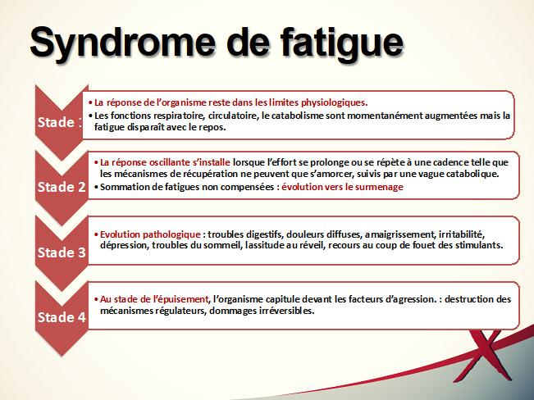

- Vous faites des torticolis
- Vous faites des lumbagos
- Des névralgies cervico-brachiales
..ou faciales
- Vous avez des palpitations cardiaques, le cœur qui s’emballe, qui bat la chamade
- Vous avez des malaises
- Vous avez des vertiges
- Vous vous évanouissez au travail
- Vous vous sentez moins motivé(e) le matin
- Vous allez travailler à contre cœur
- Vous allez travailler avec des pieds de plomb.
- Vous n’avez plus envie d’aller travailler
- Vous ne vous mettez plus en colère et vous ne pleurez plus car vous trouvez que tout ça n’a plus de sens
- Vous avez mal au ventre
- Vous avez pris 10 kilos en quelques mois
- Vos analyses de sang ne sont pas bonnes, votre cholestérol augmente,
vos triglycérides aussi

- Vous vomissez le matin avant de partir au travail
- Vous vous videz
- Vous perdez du poids
- Vous êtes souvent enrhumé
- Vous êtes tout le temps enrhumé
- Vous faites des otites
- Vous faites des angines
- Vous avez de l’eczéma, des boutons, du psoriasis
- Vous avez des poussées d’herpès
- Il faut déjà vous lever tous les matins et mettre un pas devant l’autre pour venir ce travail qui n’a ni queue ni tête
- Tout ça finira mal vous le savez, et à la limite vous l’espérez, que tout ce système se casse la figure

    - L’isolement

- Les gens du bureau ne vous disent plus bonjour de toutes façons, déjà parce que plus personne n’a le temps mais aussi parce que vous vous êtes isolé, éloigné et que, vous ne le savez pas, ils ne comprennent pas votre attitude.
- Vous ne leur parlez plus, ils ne vous parlent plus
- Ils vous évitent
- Vous vous sentez de plus en plus seul
- Si on vous parle, vous vous demandez pourquoi, ce qu’on vous veut, vous êtes devenu méfiant
- D’ailleurs, vous vous en foutez royalement
- On verra bien ce qui se passera
- Vous êtes allé voir votre médecin traitant qui voulait vous arrêter mais vous avez dit non, ce n’est pas possible
- Si vous vous arrêtez, personne ne fera le travail, ça va s’accumuler et quand vous reviendrez, ce sera l’enfer
- Si vous vous arrêtez, votre hiérarchie le prendra mal
- Si vous vous arrêtez, vos collègues le prendront mal
- Finalement vous décidez de vous arrêter trois jours par ci, trois jours par-là, en espérant que ça ne se verra pas trop
- Juste pour respirer un peu
- Vous n’arrivez pas à vous reposer

    - Le recours aux expédients et le syndrome de fatigue nerveuse

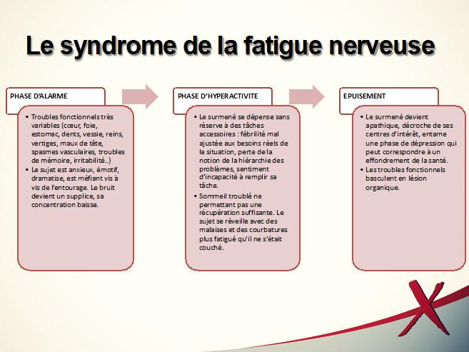

- Votre médecin vous a prescrit de quoi dormir, calmer votre anxiété, être moins fatigué
- A la pharmacie, en achetant vos médicaments, vous avez aussi acheté des vitamines, le dernier produit anti quelque chose sur le comptoir ou celui qu’une amie vous a conseillé
- Vous fumez davantage
- Vous recommencez à fumer
- En rentrant chez vous, vous retrouvez les enfants, leurs devoirs, les tâches ménagères, les cris, le désordre, vous vous prenez un petit verre en préparant le dîner. Puis deux, puis trois.
- Si vous êtes seul, un petit pétard sur le canapé pour décompresser et vous sentir enfin flotter
- Une bière au café du coin avec les amis, plusieurs bières, l’after hour convivial,
- Un red bull dans la matinée pour tenir, ou une ligne de coke puisque tout le monde le fait – ou des amphétamines
- Un calmant quand vous vous couchez pour casser le surrégime du moteur
- Malgré les produits, la fatigue est de retour
- Vous vous sentez lourd, vous vous traînez
- Vous vous sentez usé, épuisé, vieux
- Vous vous sentez en échec, impuissant à assumer votre travail
- Vous n’arrivez plus à faire face à ce qu’on vous demande au travai
    - La désillusion

- Vous vous sentez dépassé, envahi, submergé
- Vous ne comprenez plus ce qu’on vous demande de faire au travail
- Vous pensez que tous ces reportings, ces tableaux, ces powerpoint, alourdissent votre travail et ne servent pas à grand-chose mais on ne vous demande plus que ça et vous n’osez pas discuter
- Vous ne vous reconnaissez plus dans la nouvelle manière de travailler qui pour vous n’a pas de sens
- Quand vous dites que c’était mieux avant, on vous répond que c’est un signe de vieillesse!
- Vous en déduisez que vous avez vieilli
- Vous ne ressentez plus rien
- Vous êtes comme une voiture lancée à toute vitesse et qui roule vers le ravin
- Vous êtes désillusionné
- Vous allez travailler parce qu’il le faut
- Votre travail ne vous apporte plus aucun plaisir, ni aucun sentiment d’utilité
- Il faut s’endurcir, se tanner le cuir, aller à l’essentiel
- Vous trouvez que les gens autour de vous s’écoutent trop et se lamentent

    - L’effondrement

- Ce matin, vous n’arrivez pas à poser le pied par terre
- Sur le trajet vers le travail, la panique vous serre comme un étau, vous êtes en sueur, votre cœur bat à tout rompre
- Sur le quai du métro, vous entendez la rame arriver et vous vous dites «si je me jette, tout va s’arrêter, je vais pouvoir me reposer…»
- Vous éclatez en sanglot pendant la réunion devant votre équipe
- Vous vous évanouissez dans le couloir
- Vous renversez votre bureau et votre ordinateur, pris d’une rage intense
- Votre n+1 parle mais vous ne l’entendez plus, vous êtes obsédé par la fenêtre ouverte derrière lui

